UNIVERZITET U TUZLI

Fakultet elektrotehnike  
Odsjek: Automatika i robotika (AR)  
Godina studija: II  
Predmet: Projektovanje logičkih sistema

**Projektni zadatak 1**

Grupa 3

Profesor: Studenti:

Vanr. prof. dr. Lejla Banjanović-Mehmedović Irvana Hrustić

Emina Šabačkić

Damir Mijatović

SADRŽAJ

Tekst zadatka 3

Logika zadatka 3

Tabela istinitosti 4

Zapis u SoP formi i minimizacija korištenjem Boole-ove algebre. 5

Optimizacija logičke funkcije Karnaugh-ovim mapama 6

Šematski prikaz funkcije korištenjem AND/OR/NOT logičkih kola i vremenski dijagram 6

Prikaz izlaznih funkcija korištenjem isključivo NOR logičkih kola 13

Multisim implenetacija CMOS i vremenski dijagram 15

Verilog modul 17

# Tekst zadatka

Predstavljen je uređaj (narukvica) koji starijim i nemoćnim osobama daje uvid u njihovo zdravstveno stanje. Uređaj se sastoji od više senzora, a jedan od njih je PULSE senzor koji provjerava pravilnost rada srca. Pored ovog senzora, uređaj sadrži i DUGME koje osoba pritisne u slučaju naglo pogoršanog zdravstvenog stanja (dugme za uzbunu). Na taj način se šalje poruka njegovatelju ili bližem članu porodice, sadržaja koji upućuje na to da se radi o mogućoj uzbuni. Ukoliko je rad srca osobe nepravilan, na uređaju će biti prikazan broj otkucaja srca u minuti i EKG. U slučaju da osoba nije pritisnula dugme za uzbunu, te ima pravilan rad srca, na uređaju se neće ništa prikazati.

Sljedeći senzori od kojih se ovaj uređaj sastoji su DPS310A i DPS310B senzori za kretanje, i koji još mjere balans osobe. Oni funkcionišu na principu senzora barometarskog pritiska. Ukoliko se dogodi pad, i osoba ne bude u mogućnosti nastaviti kretanje, šalje se poruka za uzbunu. Ako osoba nastavi kretanje, poruka za uzbunu neće biti poslana.

# Logika zadatka

Ulazi: PULSE senzor, dugme za uzbunu, kretanje osobe (DPS310A senzor), pad osobe (DPS310B senzor).

Izlazi: broj otkucaja srca u minuti i EKG, PORUKA

1. Ako je vrijednost PULSE senzora 1, na izlazu (broj otkucaja srca u minuti i EKG) će vrijednost biti 1. Vrijednost ulaza je 1 kada je rad srca nepravilan.
2. U slučaju naglo pogoršanog zdravstvenog stanja, osoba će stisnuti dugme (na ulazu će biti 1), a izlaz je PORUKA za uzbunu i izlaz će imati vrijednost 1.
3. Ako je vrijednost PULSE senzora 0 (pravilan rad srca) i ako nije pritisnuto dugme za uzbunu (vrijednost 0), neće biti prikazan broj otkucaja srca u minuti i EKG (vrijednost na izlazu nula)
4. Ukoliko je osoba pala (vrijednost na ulazu 1) i nije nastavila s kretanjem (vrijednost na ulazu 0), poruka za uzbunu će biti poslana (vrijednost na izlazu 1)

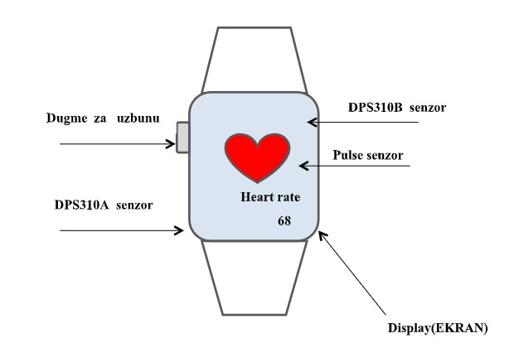  *Slika 1: Grafički prikaz predstavljenog uređaja (narukvice)*

# Tabela istinitosti

|  |  |  |  |  |  |  |
| --- | --- | --- | --- | --- | --- | --- |
|  | Ulaz1  Kretanje  (DPS310A) | Ulaz2  PULSE | Ulaz3  DUGME | Ulaz4  Pad  (DPS310B) | Izlaz1  Broj otkucaja srca i EKG  (EKG) | Izlaz2  PORUKA |
| 1.) | 0 | 0 | 0 | 0 | 0 | 0 |
| 2.) | 0 | 0 | 0 | 1 | 0 | 1 |
| 3.) | 0 | 0 | 1 | 0 | 1 | 1 |
| 4.) | 0 | 0 | 1 | 1 | 1 | 1 |
| 5.) | 0 | 1 | 0 | 0 | 1 | 0 |
| 6.) | 0 | 1 | 0 | 1 | 1 | 1 |
| 7.) | 0 | 1 | 1 | 0 | 1 | 1 |
| 8.) | 0 | 1 | 1 | 1 | 1 | 1 |
| 9.) | 1 | 0 | 0 | 0 | 0 | 0 |
| 10.) | 1 | 0 | 0 | 1 | 0 | 0 |
| 11.) | 1 | 0 | 1 | 0 | 1 | 1 |
| 12.) | 1 | 0 | 1 | 1 | 1 | 1 |
| 13.) | 1 | 1 | 0 | 0 | 1 | 0 |
| 14.) | 1 | 1 | 0 | 1 | 1 | 0 |
| 15.) | 1 | 1 | 1 | 0 | 1 | 1 |
| 16.) | 1 | 1 | 1 | 1 | 1 | 1 |
|  | A | B | C | D |  |  |

# U tabeli istinitosti ćemo posmatrati slučajeve označene rednim brojevima crvene boje.

U trećem slučaju možemo primjetiti da je DUGME u stanju logičke 1 dok su ostali ulazi u stanju logičke 0. Obzirom da logička 1 predstavlja da je dugme pritisnuto, šalje se poruka i na displeju se ispisuje broj otkucaja srca i EKG.

U šestom slučaju vidimo da je PULSE u logičkoj jedinici što znači da je rad srca nepravilan i ispisuje se poruka na displeju. Zatim, senzor, DPS310B, koji predstavlja pad je u stanju logičke 1, a senzor za kretanje, DPS310A, u stanju logičke 0, tj osoba nijje nastavila sa kretanjem. To znači da je osoba u opasnosti i šalje se poruka na telefon osobe koja prati zdravstveno stanje osobe koja nosi narukvicu.

U desetom slučaju vidimo da je osoba pala, ali je nastavila sa kretanjem, tj senzor DPS310B je u stanju logičke 1, isto i senzor DPS310A je u stanju logičke 1, dok su ostali ulazi u stanju logičke 0. Ne šalje se poruka niti ispisuje na displeju broj otkucaja srca i EKG jer osoba nije u opasnosti.

U trinaestom slučaju osoba se kreće, DPS310A je u stanju logičke 1 ali je rad srca nepravilan, tj i ulaz PULSE je u stanju logičke 1. Iz ovog slijedi da će se na displeju prikazati broj otkucaja srca i EKG.

# Zapis u SoP formi i minimizacija korištenjem Boole-ove algebre.

Nakon što ispišemo naše izlazne funkcije u SoP (Sum of Products) formi, vršimo minimizaciju istih primjenom Boole-ovih identiteta i Boole-ovih baznih osobina. Cilj ovoga je da se izlazi svedu na najjednostavniji oblik, odnosno oblik sa najmanje varijabli:

$$f (EKG) =\overline{A}\overline{B}C\overline{D} +\overline{A}\overline{B}CD+\overline{ A}B\overline{C}\overline{D}+ \overline{A}B\overline{C}D+\overline{ A}BC\overline{D}+\overline{A}BCD+A\overline{B}C\overline{D}+A\overline{B}CD + AB\overline{C}\overline{D}+ AB\overline{C}D + ABC\overline{D} + ABCD =$$

$$= (\overline{A}\overline{B}C +\overline{ A}B\overline{C} + \overline{A}BC + A\overline{B}C +(AB\overline{C} + ABC))(\overline{D} + D) =$$

$$= (\overline{A}\overline{B}C + \overline{A}BC) + (ABC + ABC) + AB = \overline{B}C+\overline{A}B+AB = \overline{B}C+B = \boxed{B+C}$$

$$f(PORUKA) =\overline{ A}\overline{B}\overline{C}D+\overline{A}\overline{B}C\overline{D}+\overline{A}\overline{B}CD+\overline{A}B\overline{C}D+\overline{A}BC\overline{D}+\overline{A}BCD+A\overline{B}C\overline{D}+A\overline{B}CD+ABC\overline{D}+ABCD =$$

$$=(\overline{A}\overline{B}C+\overline{A}BC+A\overline{B}C+ABC)(D+\overline{D})+(B+\overline{B})\overline{A}\overline{C}D = \left(\overline{A}C+AC\right)\left(B+\overline{B}\right)+\overline{A}\overline{C}D =$$

$$=C+\overline{A}\overline{C}D=\boxed{\overline{A}D+C}$$

# Optimizacija logičke funkcije Karnaugh-ovim mapama

Još jedan način za minimizaciju naših izlaznih funkcija jeste primjena Karnaugh-ovih mapa:

*EKG PORUKA*

|  |  |  |  |  |
| --- | --- | --- | --- | --- |
| CD | 00 | 01 | 11 | 10 |
| *AB* |
| 00 |  |  | 1 | 1 |
| 01 | 1 | 1 | 1 | 1 |
| 11 | 1 | 1 | 1 | 1 |
| 10 |  |  | 1 | 1 |

|  |  |  |  |  |
| --- | --- | --- | --- | --- |
| CD | 00 | 01 | 11 | 10 |
| *AB* |
| 00 |  | 1 | 1 | 1 |
| 01 |  | 1 | 1 | 1 |
| 11 |  |  | 1 | 1 |
| 10 |  |  | 1 | 1 |

$\boxed{f(EKG) = B+C}$ $\boxed{f(PORUKA)=\overline{A}D+C}$

# Šematski prikaz funkcije korištenjem AND/OR/NOT logičkih kola i vremenski dijagram

*EKG*

*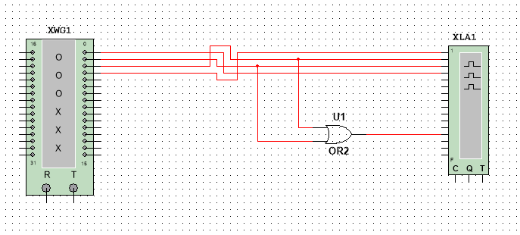**Slika 2: Šema za prikaz funkcije izlaza EKG - Multisim*

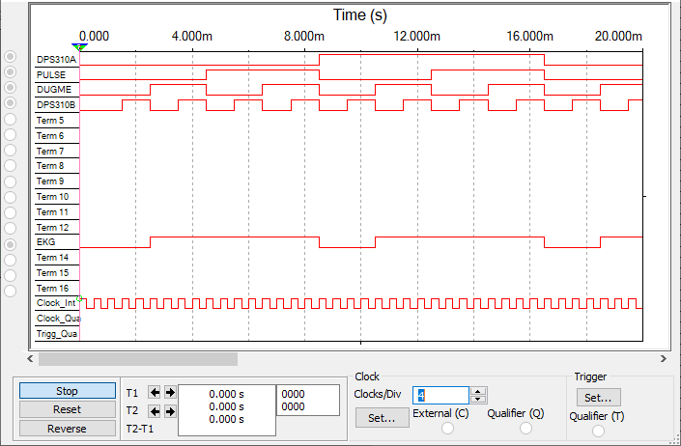  *Slika 3: Vremenski dijagram za izlaz EKG – Multisim*

Naša izlazna funkcija EKG ovisi o dvije ulazne varijable, PULSE i DUGME. EKG će biti u stanju logičke jedinice kada je barem jedan od ova dva ulaza u stanju logičke jedinice. Zbog toga je za implementaciju izlaza EKG bilo dovoljno jedno dvoulazno OR kolo.

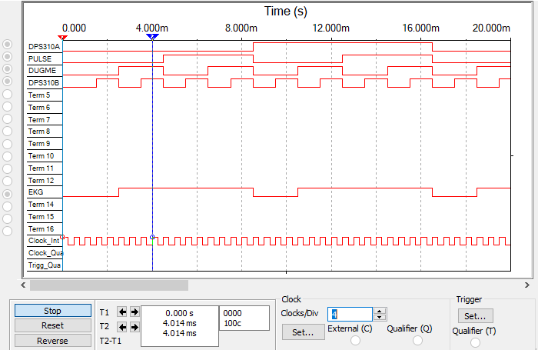 *Slika 4: Vremenski dijagram za izlaz EKG – 1. slučaj – Multisim*

Na slici broj 4 možemo jasno vidjeti da je izlaz EKG u stanju logičke jedinice, dok su ulazi DPS310A i PULSE u stanju logičke nule, i ulazi DUGME i DPS310B u stanju logičke jedinice, što se i poklapa s našom tabelom istinitosti.

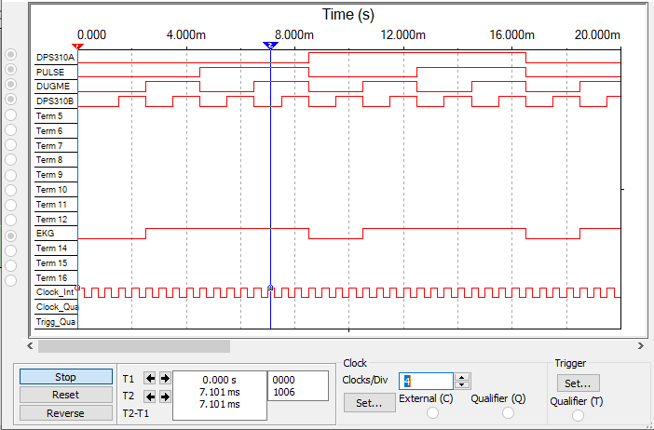 *Slika 5: Vremenski dijagram za izlaz EKG – 2. slučaj – Multisim*

Na slici broj 5 vidimo da su oba nama relevantna ulaza (PULSE i DUGME) u stanju logičke jedinice, iz čega slijedi da je i izlaz EKG u stanju logičke jedinice, što se i poklapa s našom tabelom istinitosti.

*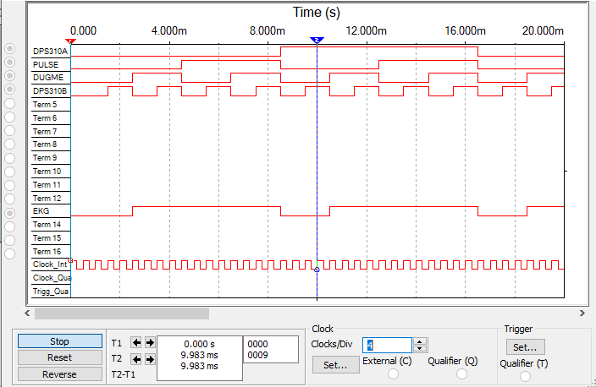 Slika 6: Vremenski dijagram za izlaz EKG – 3. slučaj – Multisim*

Na slici broj 6 vidimo da, bez obzira što su senzori DPS310A i DPS310B u stanjima logičkih jedinica, ulazi PULSE i DUGME su u stanjima loigčkih nula, što automatski implicira da je i naš izlaz EKG u stanju logičke nule, jednako kao i u tabeli istinitosti.

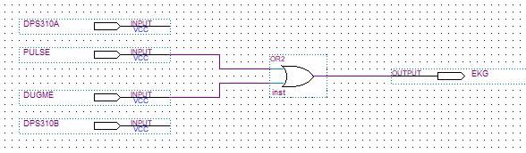*Slika 7: Šema za prikaz funkcije izlaza EKG – Quartus*

*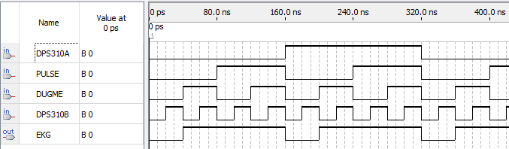 Slika 8: Vremenski dijagram za izlaz EKG – Quartus*

*PORUKA*

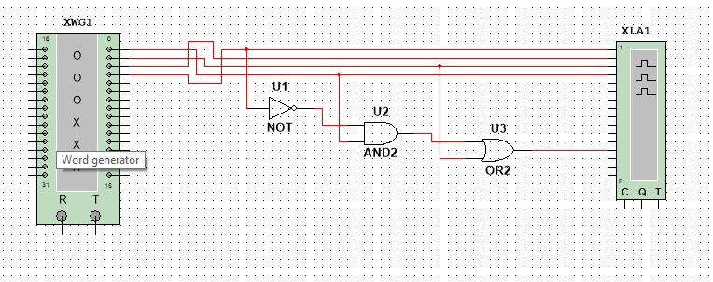 *Slika 9: Šema za prikaz funkcije izlaza PORUKA – Multisim*

*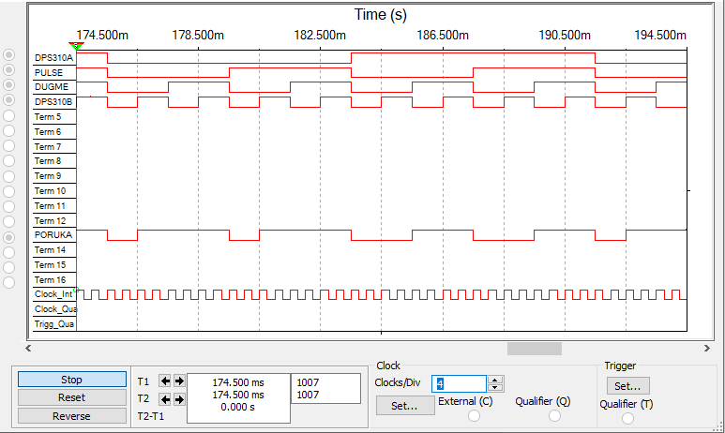 Slika 10: Vremenski dijagram za izlaz PORUKA – Multisim*

Za implementaciju izlazne funkcije PORUKA koristili smo jedno NOT kolo, i po jedno dvoulazno AND i OR kolo. Pomoću NOT kola smo invertovali ulaz DPS310A i zajedno ga s ulazom DPS310B proslijedili u dvoulazno AND kolo, čiji smo izlaz zajedno s DUGME ulazom proslijedili u dvoulazno OR kolo, na čijem smo izlazu i dobili našu izlaznu funkciju.

*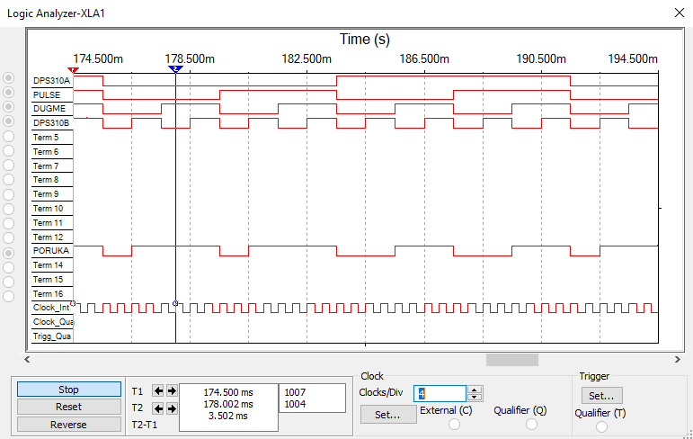 Slika 11: Vremenski dijagram za izlaz PORUKA – 1. slučaj – Multisim*

Na slici broj 11 vidimo da, kada je senzor DPS310A u stanju logičke nule, naša izlazna funkcija PORUKA će ovisiti o ulazima DUGME i DPS310B. Pošto je u naznačenom slučaju ulaz DUGME u stanju logičke jedinice, i naš izlaz je u tom stanju, što se i poklapa s tabelom istinitosti.

*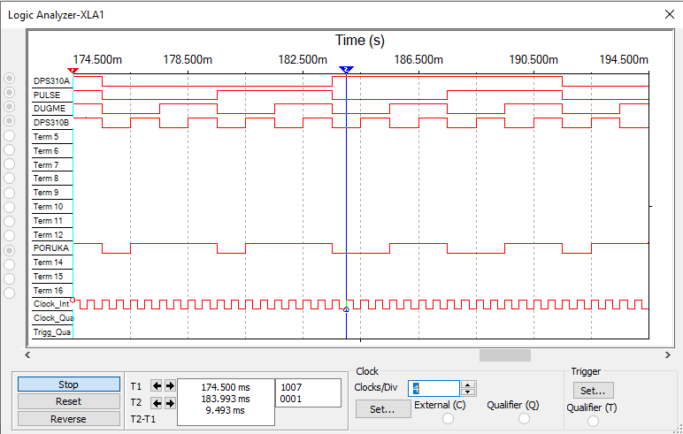 Slika 12: Vremenski dijagram za izlaz PORUKA – 2. slučaj – Multisim*

Na slici broj 12 vidimo da, kada je senzor DPS310A u stanju logičke jedinice, naša izlazna funkcija PORUKA će ovisiti samo od ulaza DUGME. Pošto je u naznačenom slučaju DUGME u stanju 0, i PORUKA je u stanju logičke nule, kao u našoj tabeli istinitosti.

*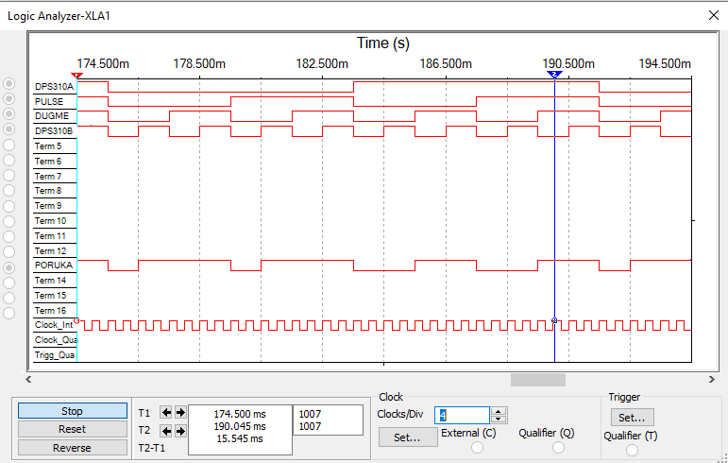 Slika 13: Vremenski dijagram za izlaz PORUKA – 3. slučaj – Multisim*

Na slici broj 13, kao i u prethodnom slučaju, senzor DPS310A je u stanju logičke jedinice, kao i ulaz DUGME, te je stoga i naš izlaz PORUKA u stanju loigčke jedinice, što se i poklapa s tabelom istinitosti.

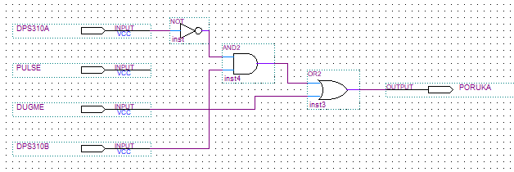 *Slika 14: Šema za prikaz funkcije izlaza PORUKA – Quartus*

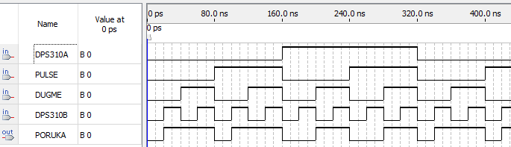 *Slika 15: Vremenski dijagram za izlaz PORUKA – Quartus*

# 

# Prikaz izlaznih funkcija korištenjem isključivo NOR logičkih kola

Predstavljanje šema za prikaz naših izlaznih funkcija pomoću NOR logičkih kola smo ostvarili pomoću De Morganovih pravila:

$$f(EKG):\overline{ \overline{B+C}}=\overline{\overline{B}*\overline{C}}=\overline{\overline{B}}+\overline{\overline{C}}=\boxed{B+C}$$

$$f\left(PORUKA\right):\overline{\overline{\overline{A}}+\overline{D}}=\overline{\overline{\overline{A}}}*\overline{\overline{D}}=\overline{A}*D$$

$$\overline{\overline{\overline{A}*D+C}}=\boxed{\overline{A}*D+C}$$

*EKG*

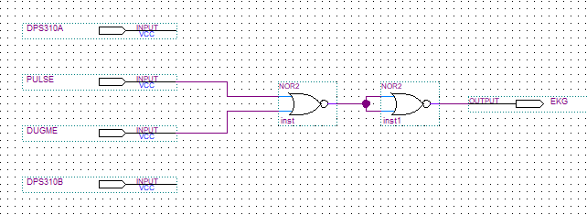 *Slika 16: Šema za prikaz funkcije izlaza EKG korištenjem NOR logičkih kola*

Sada smo, umjesto OR kola, koristili dva dvoulazna NOR kola za realizaciju naše EKG izlazne funkcije. To smo uradili tako što smo ulaze PULSE i DUGME doveli na ulaze jednog NOR kola, te smo zatim negirani izlaz tog kola proslijedili u još jedno dvoulazno NOR kolo, i time dobili našu željenu izlaznu funkciju.

*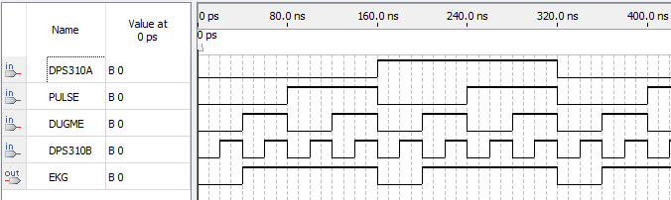**Slika 17: Vremenski dijagram za izlaz EKG korištenjem NOR logičkih kola*

Na slici broj 17 vidimo da smo dobili identičan dijagram za EKG izlaznu funkciju kao i kada je korišteno jedno OR kolo, te se samim tim i ovaj dijagram poklapa s našom tabelom istinitosti.

*PORUKA*

*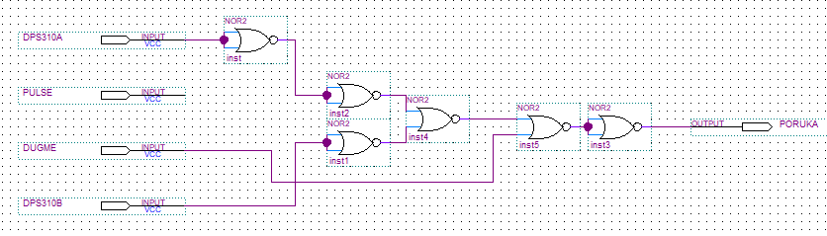 Slika 18: Šema za prikaz funkcije izlaza PORUKA korištenjem NOR logičkih kola*

U navedenom slučaju smo umjesto AND, NOT i OR logičkih kola koristili šest NOR kola za realizaciju izlazne funkcije PORUKA. NOT kolo kojim smo prethodno negirali ulaz DPS310A, smo predstavili pomoću jednog dvoulaznog NOR kola. Zatim, korištenjem dodatna tri dvoulazna NOR kola, predstavili smo AND kolo, na čije smo ulaze proslijedili negirani ulaz DPS310A i ulaz DPS310B. Na kraju, izlaz spomenutog NOR kola smo zajedno s ulazom DUGME proslijedili u još jedno OR kolo, ovaj put predstavljeno pomoću dva vezana NOR kola, na čijem smo izlazu dobili našu željenu funkciju.

*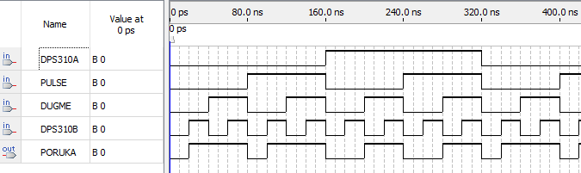 Slika 19: Vremenski dijagram za izlaz PORUKA korištenjem NOR logičkih kola*

Na slici iznad, opet vidimo da se vrijednosti izlazne funkcije PORUKA, predstavljene pomoću NOR kola, poklapaju s vrijednostima iz tabele istinitosti.

# Multisim implenetacija CMOS i vremenski dijagram

U ovom dijelu ćemo opet pokazati naše izlazne funkcije pomoću NOR kola, no ovaj put smo dvoulazna NOR kola predstavili CMOS tehnologijom, gdje imamo dva p-kanalna MOSFET tranzistora vezana serijski, i dva n-kanalna MOSFET-a vezana paralelno.

*EKG*

*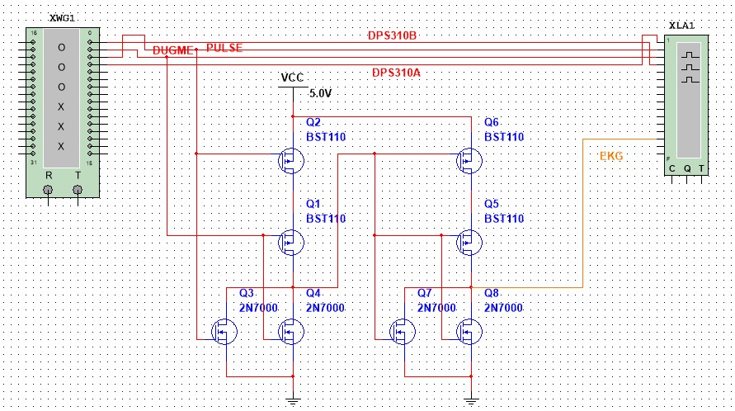 Slika 20: Šema za prikaz funkcije izlaza EKG u CMOS formi*

*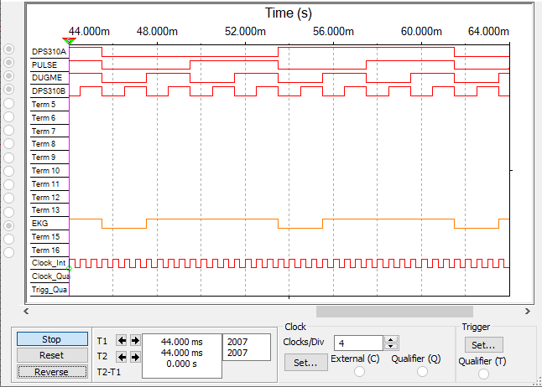 Slika 21: Vremenski dijagram za izlaz EKG u CMOS formi*

Sa slike broj 21 vidimo da se izlazna funkcija EKG na vremenskom dijagramu poklapa sa prethodnim dijagramima ovog izlaza, kao i s tabelom istinitosti, čime smo pokazali da je naša CMOS implementacija ispravna.

*PORUKA*

*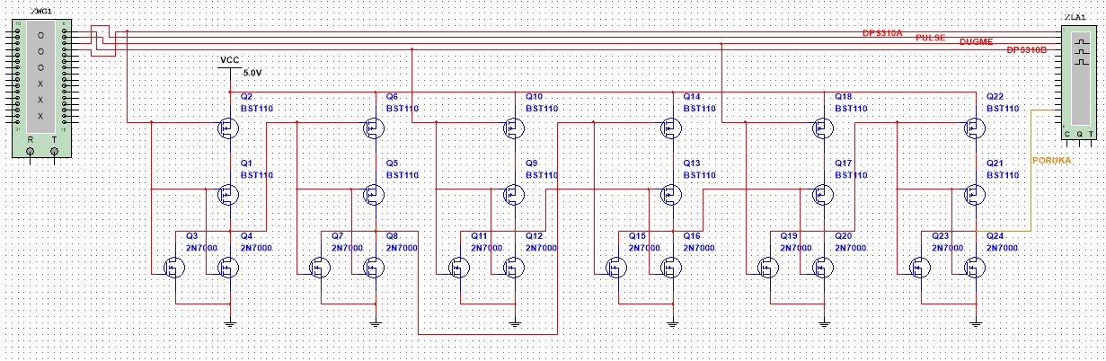 Slika 22: Šema za prikaz funkcije izlaza PORUKA u CMOS formi*

*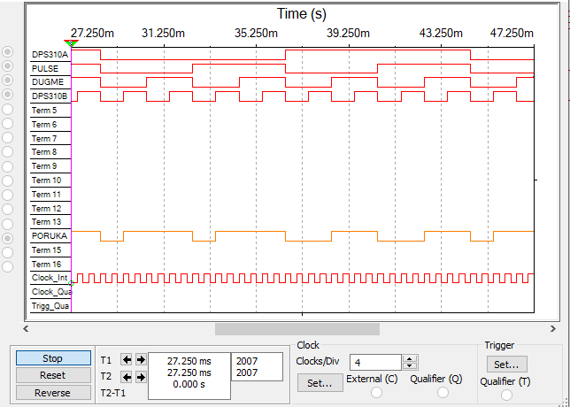 Slika 23: Vremenski dijagram za izlaz PORUKA u CMOS formi*

Sa slike broj 23 vidimo da se izlazna funkcija PORUKA na vremenskom dijagramu poklapa sa prethodnim dijagramima ovog izlaza, kao i s tabelom istinitosti, čime smo pokazali da je naša CMOS implementacija ispravna.

# Verilog modul

*EKG*

1.GATE LEVEL zapis logičkih kola

module izlaz1(DPS310A, DUGME, PULSE, DPS310B, EKG);

input DPS310A, DUGME, PULSE, DPS310B;

output EKG;

or(EKG, PULSE, DUGME );

endmodule

2.DATA FLOW zapis logičkih kola

module izlaz1(DPS310A, DUGME, PULSE, DPS310B, EKG);

input DPS310A, DUGME, PULSE, DPS310B;

output EKG;

assign EKG = PULSE|DUGME;

endmodule

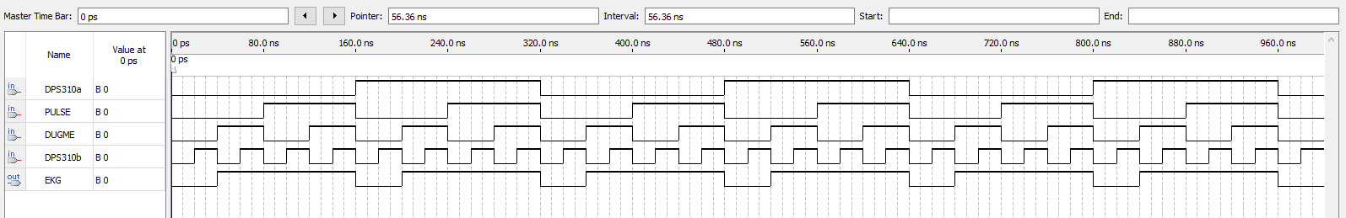 *Slika 24: Vremenski dijagram za izlaz EKG (Verilog) – Quartus*

Za prvi izlaz u našem zadatku (EKG) napravili smo Verilog modul naziva “izlaz1”. U port listi smo naveli sve ulaze (DPS310A, DUGME, PULSE, DPS310B) i izlaz (EKG). Ispod smo ulaze označili kao input, a izlaze kao output. U ovom slučaju smo imali samo jedan logički gejt a to je OR logički gejt. Njemu smo kao ulaze proslijedili varijable DUGME i PULSE, a kao izlaz smo proslijedili EKG. Na ovaj način smo dobili željeni izlaz EKG.

Iznad slike za vremenski dijagram rada ekg-a (EKG) smo naveli različite vrste zapisa logičkih kola. To su **Gate level** (korištenjem osnovnih logičkih kola) i **Data flow** (korištenjem assign naredbe na osnovu praćenja logičke šeme).

*PORUKA*

1. GATE LEVEL zapis logičkih kola

module izlaz2(DPS310A, DUGME, PULSE, DPS310B, PORUKA);

input DPS310A, DUGME, PULSE, DPS310B;

output PORUKA;

wire z1;

not(z1, DPS310A);

wire z2;

and(z2, z1,DPS310B);

or(PORUKA, z2, DUGME);

endmodule

2. DATA FLOW zapis logičkih kola

module izlaz2(DPS310B, DUGME, PULSE, DPS310B, PORUKA);

input DPS310A, DUGME, PULSE, DPS310B;

output PORUKA;

wire t;

assign t= ~DPS310A;

wire s;

assign s= t&DPS310B;

assign PORUKA= t|s;

endmodule

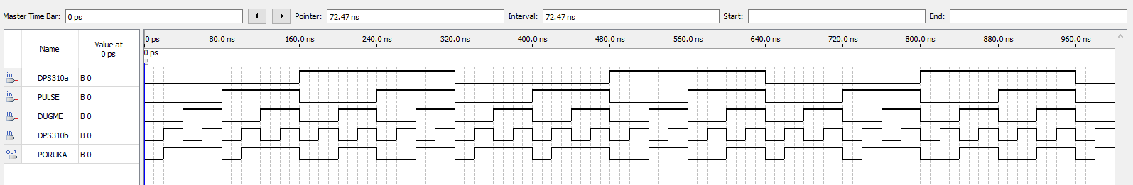 *Slika 25: Vremenski dijagram za izlaz PORUKA (Verilog)*

Za drugi izlaz u našem zadatku (PORUKA) napravili smo Verilog modul naziva “izlaz2”. U port listi smo naveli sve ulaze (DPS310A, DUGME, PULSE, DPS310B) i izlaz (PORUKA). Ispod smo ulaze označili kao input, a izlaze kao output. Za razliku od prvog slučaja ovdje ćemo imati 3 različita logička gejta, a to su NOT, AND i OR logički gejtovi. Izlaz PORUKA nam ovisi od varijabli DPS310A, DUGME I DPS310B. U prvi NOT gejt smo proslijedili ulaz DPS310A, a kao izlaz **z1**, što nam kao rezultat daje negirano DPS310A. **Z1** nam predstavlja fizičku vezu između izlaza NOT gejta i prvog ulaza u AND gejt. U AND gejt prosljeđujemo **z1** kao prvi ulaz i DPS310B kao drugi ulaz. Na izlazu smo proslijedili **z2** što nam predstavlja fizičku vezu između izlaza AND gejta i prvog ulaza u OR gejt. Iz prethodnog možemo zaključiti da nam je sljedeći gejt OR u koji kao prvi ulaz prosljeđujemo **z2**, a kao drugi DUGME. Na taj način ćemo na izlazu proslijediti PORUKA i dobiti željeni izlaz.

Iznad slike za vremenski dijagram rada poruke(PORUKA) smo također naveli različite vrste zapisa logičkih kola.